**Les 109 + les 134: Oefenen met breuken (deel 2)**

Werkboek E p. 46-47 nr. 2-3-4-5

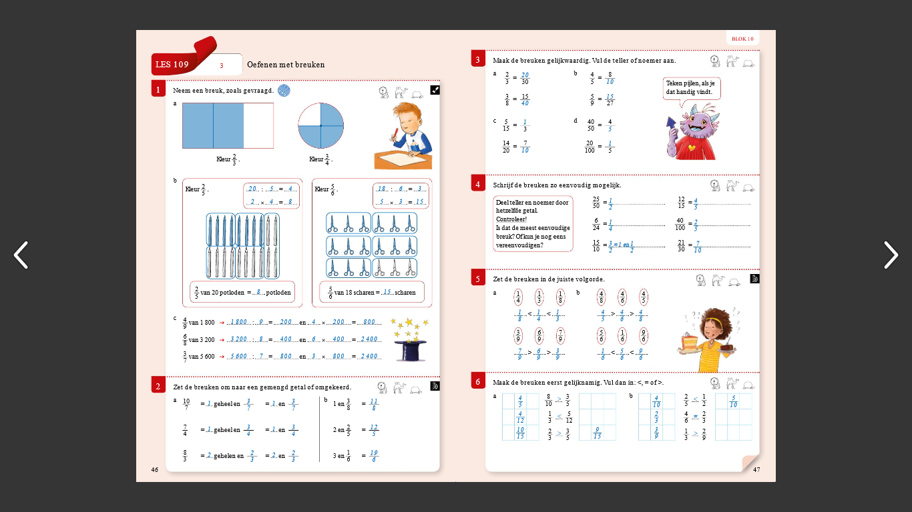



Werkboek F p. 52 nr. 2-3-4-5

